

Fabrick Payment Orchestra for WooCommerce

Introduzione

Fabrick Checkout integra i pagamenti Fabrick Payment Orchestra in Woocommerce tramite REST API e Web Component <fbk-checkout>.
Funzionalità principali:
- Pagamento standard (carta e metodi APM abilitati sullo shopLogin)
- Checkout su pagina dedicata
- Pay by Link (opzionale)
- Salvataggio carta
- Notifiche server-to-server e callback buyer
- Cron di riconciliazione (es. Pay by Bank)
- Strumento annullamento e rimborsi
- Subscription (compatibile con plugin aggiuntivo)

Introduzione e requisiti

Fabrick Payment Orchestra è il gateway di pagamento che collega il tuo negozio WooCommerce alla piattaforma Fabrick Payment Orchestra. Una volta configurato, il plugin crea la sessione di pagamento sulla piattaforma, mostra al cliente il modulo di pagamento ospitato da Fabrick, riceve la conferma dell'esito e aggiorna lo stato dell'ordine WooCommerce senza interventi manuali.

Figura 1. Il plugin nell'elenco dei plugin installati di WordPress, con la versione in uso.

Requisiti
Prima di installare il plugin verifica che l'ambiente del negozio rispetti i requisiti minimi riportati in tabella. Le versioni indicate sono quelle dichiarate dal plugin: al di sotto di PHP 8.0 o di WooCommerce 9.0 il gateway non si avvia e mostra un avviso in bacheca.
Requisiti tecnici del plugin

Requisito | Valore | Perché serve
WordPress | 6.4 o superiore (verificato fino alla 7.0) | Versione minima supportata dal plugin.
PHP | 8.0 o superiore | Con versioni precedenti il plugin  si ferma e segnala il requisito.
WooCommerce | 9.0 o superiore (verificato fino alla 10.0) | Il gateway si registra tra i metodi di pagamento di WooCommerce.
Archiviazione ordini | Compatibile con HPOS, l'archiviazione ordini ad alte  prestazioni, e con l'archiviazione classica | Il plugin dichiara la compatibilità HPOS, quindi puoi attivarla senza perdere le informazioni di pagamento sugli ordini.
Certificato SSL | HTTPS valido su tutto il sito,  obbligatorio in produzione | Il rientro del cliente dal pagamento e le notifiche della piattaforma raggiungono indirizzi del tuo negozio: devono essere serviti in HTTPS.
Connessione verso Fabrick | Chiamate HTTPS in uscita dal server verso la piattaforma Fabrick | Creazione della sessione di pagamento, verifica dell'esito, rimborsi e lettura dei metodi attivi passano dalle API Fabrick.
Contratto Fabrick | Shop Login e API Key per sandbox e per produzione | Sono le credenziali con cui il plugin dialoga con la piattaforma.
WooCommerce Subscriptions | Facoltativo | Serve solo per i prodotti in abbonamento e per i rinnovi automatici.

Controlla i requisiti sulle schermate standard di WordPress e WooCommerce: bastano pochi minuti e ti evitano un'installazione che si blocca al primo avviso.
- Apri Strumenti → Salute del sito → Informazioni ed espandi Server per leggere la versione di PHP, poi WordPress per la versione del CMS.
- Apri WooCommerce → Stato e controlla nella sezione Ambiente la versione di WooCommerce e gli indirizzi del sito, che in produzione devono iniziare con https://.
- Se vuoi lavorare con l'archiviazione ordini ad alte prestazioni, apri WooCommerce → Impostazioni → Avanzate → Funzionalità e verifica l'opzione relativa all'archiviazione degli ordini.
- Recupera dal backoffice Fabrick lo Shop Login e l'API Key dell'ambiente sandbox: ti servono subito dopo l'installazione, quando il negozio esegue la procedura guidata di attivazione.

Installazione

- Apri Plugin → Plugin installati e verifica che WooCommerce sia presente e nello stato attivo. Se non lo è, installalo e attivalo prima di proseguire.
- Apri Plugin → Aggiungi nuovo plugin.
- Installazione dalla directory dei plugin. Digita Fabrick Payment Orchestra nel campo di ricerca, individua la scheda del plugin e premi Installa ora. Quando l'installazione termina il pulsante diventa Attiva.
- In alternativa al punto 3 è possibile procedere con l’ installazione dal file zip. Premi Carica plugin in alto, scegli il file .zip ricevuto e premi Installa ora. WordPress scompatta il pacchetto e mostra l'esito con il collegamento Attiva plugin (Figura 2).

Figura 2. Il pannello Carica plugin, usato quando il pacchetto arriva come file zip.

- Premi Attiva (oppure Attiva plugin se arrivi dalla schermata di caricamento). WordPress conferma l'attivazione e il plugin compare nell'elenco di Plugin → Plugin installati con il numero di versione (Figura 3).
Figura 3. Il plugin installato e in attesa di attivazione nell'elenco dei plugin di WordPress.
- Subito dopo l'attivazione il negozio ti porta alla procedura guidata di configurazione. Se invece resti nella schermata dei plugin, apri una qualsiasi pagina di WooCommerce: in alto compare l'avviso Fabrick Payment Orchestra richiede configurazione prima di accettare pagamenti. con il collegamento Completa la configurazione →.
L'avviso che richiama la configurazione, con il collegamento diretto alla procedura guidata.

Esito atteso
Il plugin risulta attivo nell'elenco dei plugin e il negozio apre la prima schermata della procedura guidata di configurazione, che chiede le credenziali del tuo account Fabrick. Il gateway è registrato in WooCommerce → Impostazioni → Pagamenti ma resta disattivato; quindi, nessun cliente lo vede al checkout.
Finché la configurazione non è completata, l'apertura delle impostazioni del gateway riporta automaticamente alla procedura guidata: è il percorso previsto per non lasciare a metà l'inserimento delle credenziali. La configurazione guidata è descritta nel capitolo dedicato.

Ottenere le credenziali sulla piattaforma Fabrick
Il plugin dialoga con la piattaforma Fabrick tramite due dati che identificano e autenticano il tuo negozio: lo Shop Login, cioè il codice del negozio sulla piattaforma, e l'API Key, la chiave segreta che autorizza le chiamate. Senza questa coppia il gateway non può creare la sessione di pagamento, verificare l'esito di una transazione, leggere i metodi attivi sul terminale né inviare un rimborso.

Back-office merchant Fabrick

Nel back-office merchant messo a disposizione da Fabrick è possibile recuperare le credenziali (Shop Login e API Key) da usare poi nella configurazione del modulo in PrestaShop.

Creazione e copia dell’API Key
      - Andare in Configurazione -> Sicurezza -> APIKEY e creare il valore richiesto.

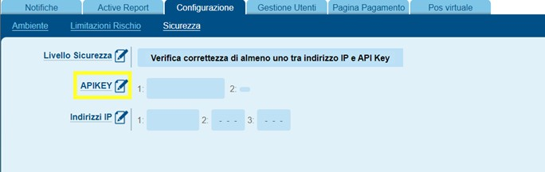
Back-office Fabrick - Configurazione > Sicurezza, sezione APIKEY

      - Premere Aggiungi Chiave.
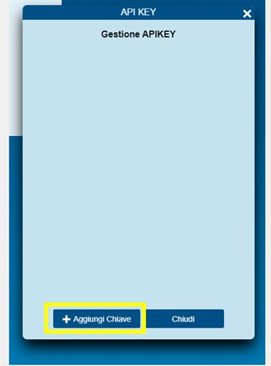
Back-office Fabrick - Gestione APIKEY, Aggiungi Chiave

      - Usare l’icona di copia (evidenziata nello screenshot) per copiare la chiave negli appunti e incollarla nel campo API Key del modulo PrestaShop.

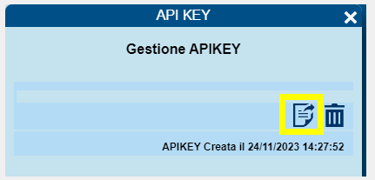
Back-office Fabrick - copia API Key

Parametri in risposta (Pagina di Pagamento)
In Pagina di Pagamento -> Campi & Parametri abilitare in risposta i parametri PaymentMethod, Token, Token ExpiryMonth e Token ExpiryYear su entrambe le pagine. Di seguito l’esempio con PaymentMethod; gli altri seguono la stessa logica.
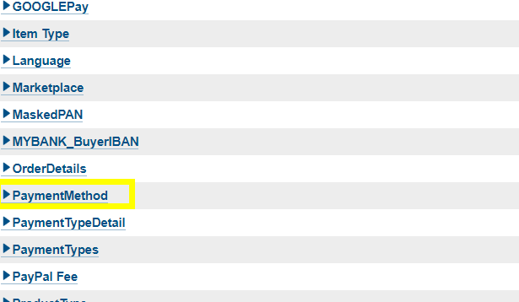
Back-office Fabrick - elenco parametri, PaymentMethod

Nella scheda del parametro, flaggare le voci Risposta e Risposta Web Service, poi salvare.

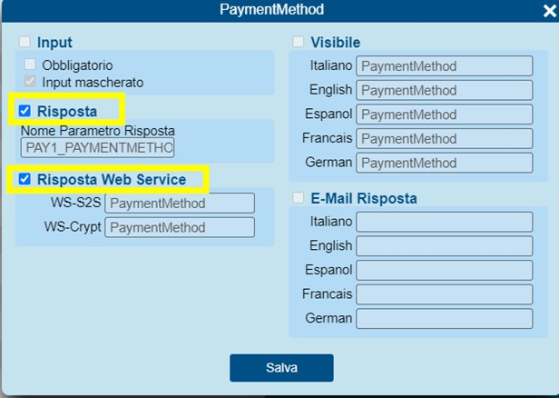
Back-office Fabrick - PaymentMethod: Risposta e Rispo

Wizard di attivazione in 5 passi
Subito dopo l'attivazione del plugin, WordPress apre la procedura guidata di configurazione: cinque passi che collegano il negozio al tuo account Fabrick, verificano che le credenziali funzionino, definiscono quali metodi di pagamento proporre e stabiliscono se il negozio deve dialogare con l'ambiente sandbox o con quello di produzione. Finché la procedura non è conclusa il gateway non può accettare pagamenti, quindi conviene portarla a termine in un'unica sessione.
La procedura si trova all'indirizzo wp-admin/admin.php?page=fabrick-orch-setup e occupa l'intera finestra del browser. La pagina non compare nei menu dell'amministrazione: ci arrivi con il rimando automatico dopo l'attivazione, con il collegamento Completa la configurazione → dell'avviso Fabrick Payment Orchestra richiede configurazione prima di accettare pagamenti, oppure aprendo la scheda del gateway in WooCommerce → Impostazioni → Pagamenti: finché la configurazione è incompleta, quella scheda rimanda alla procedura guidata.

Procedura
In alto resta sempre visibile l'indicatore di avanzamento con i cinque passi Benvenuto, Account, Metodi di pagamento, Ambiente e Completamento. Dal secondo passo in poi il pulsante Indietro torna al passo precedente senza salvare quello corrente, mentre Esci dalla configurazione in alto a destra riporta all'elenco dei metodi di pagamento di WooCommerce. Se esci prima della fine, alla riapertura la procedura riparte dal passo a cui eri arrivato.

- Benvenuto. La schermata Benvenuto in Fabrick Payment Orchestra elenca i requisiti tecnici su cui poggia il plugin: la versione minima di PHP, la versione minima di WooCommerce e la compatibilità con l'archiviazione ordini ad alte prestazioni. Non ci sono campi da compilare: premi Inizia.

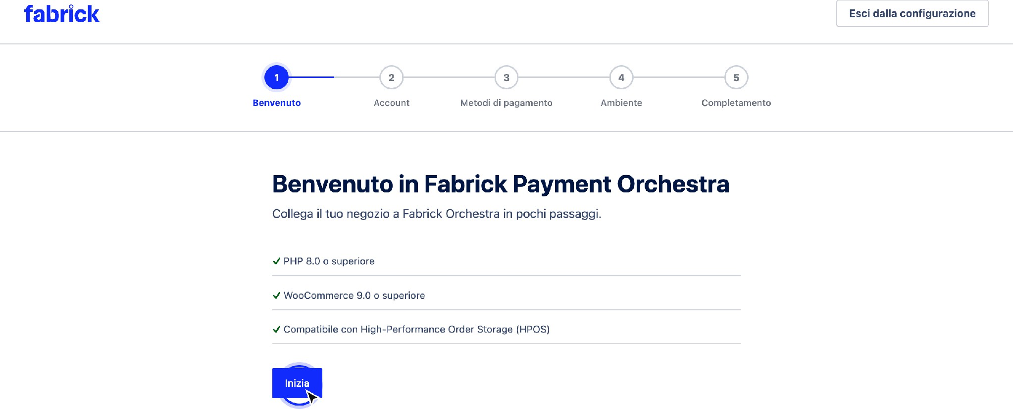

Il primo passo riepiloga i requisiti tecnici e mostra l'indicatore di avanzamento dei cinque passi.
- Account. Nella schermata Collega il tuo account Fabrick compila Shop Login con l'identificativo del tuo negozio sulla piattaforma, fino a 64 caratteri, e API Key con la chiave associata. Il campo della chiave è mascherato e non ripropone mai il valore già memorizzato: se una chiave è già salvata, il campo mostra un valore fittizio e il suggerimento Lascia vuoto per mantenere l'API Key salvata.

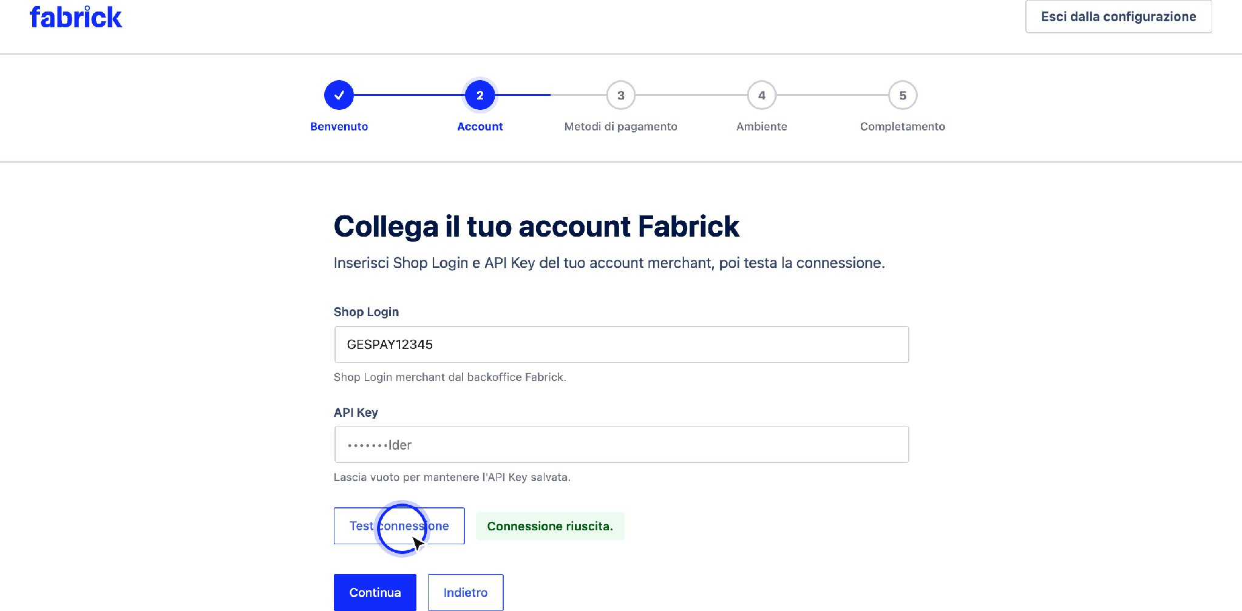

Il passo Account raccoglie Shop Login e API Key e mette a disposizione il test di connessione.
- Verifica delle credenziali. Premi Test connessione: il plugin invia i valori digitati al proprio server, che interroga la piattaforma Fabrick con l'account indicato. L'etichetta accanto al pulsante passa da Non ancora testato a Test connessione in corso e infine a Connessione riuscita. La chiave non viene mai restituita al browser né mostrata in chiaro. Quando l'esito è positivo premi Continua: senza un test riuscito la procedura resta sul passo e segnala Esegui un test connessione riuscito prima di continuare.
- Credenziali dal plugin GestPay. Se sul sito sono ancora presenti le credenziali del precedente plugin GestPay for WooCommerce e non sono già state recuperate, sopra i campi compare il riquadro Abbiamo trovato credenziali dal plugin legacy GestPay for WooCommerce con il pulsante Importa credenziali legacy. Premendolo, Shop Login e API Key vengono copiati nei campi di questa procedura e il plugin avvisa con Credenziali legacy GestPay importate. Esegui un test connessione prima di continuare. L'operazione è disponibile una sola volta: dopo l'importazione il riquadro non torna più.
- Metodi di pagamento. La schermata Scegli quali metodi di pagamento alternativi offrire al checkout elenca i metodi con un interruttore per ciascuno, a partire da Carta (+ wallet se abilitati). Dopo un test riuscito l'elenco riflette i metodi che la piattaforma restituisce per il tuo account; le voci contrassegnate come Nuovo sono quelle comparse rispetto all'elenco predefinito del plugin. Alcune righe possono risultare bloccate con l'indicazione Sempre abilitato: sono metodi gestiti dalla piattaforma, da trattare con il backoffice Fabrick o con il tuo referente commerciale. Spegni ciò che non vuoi proporre e premi Continua.

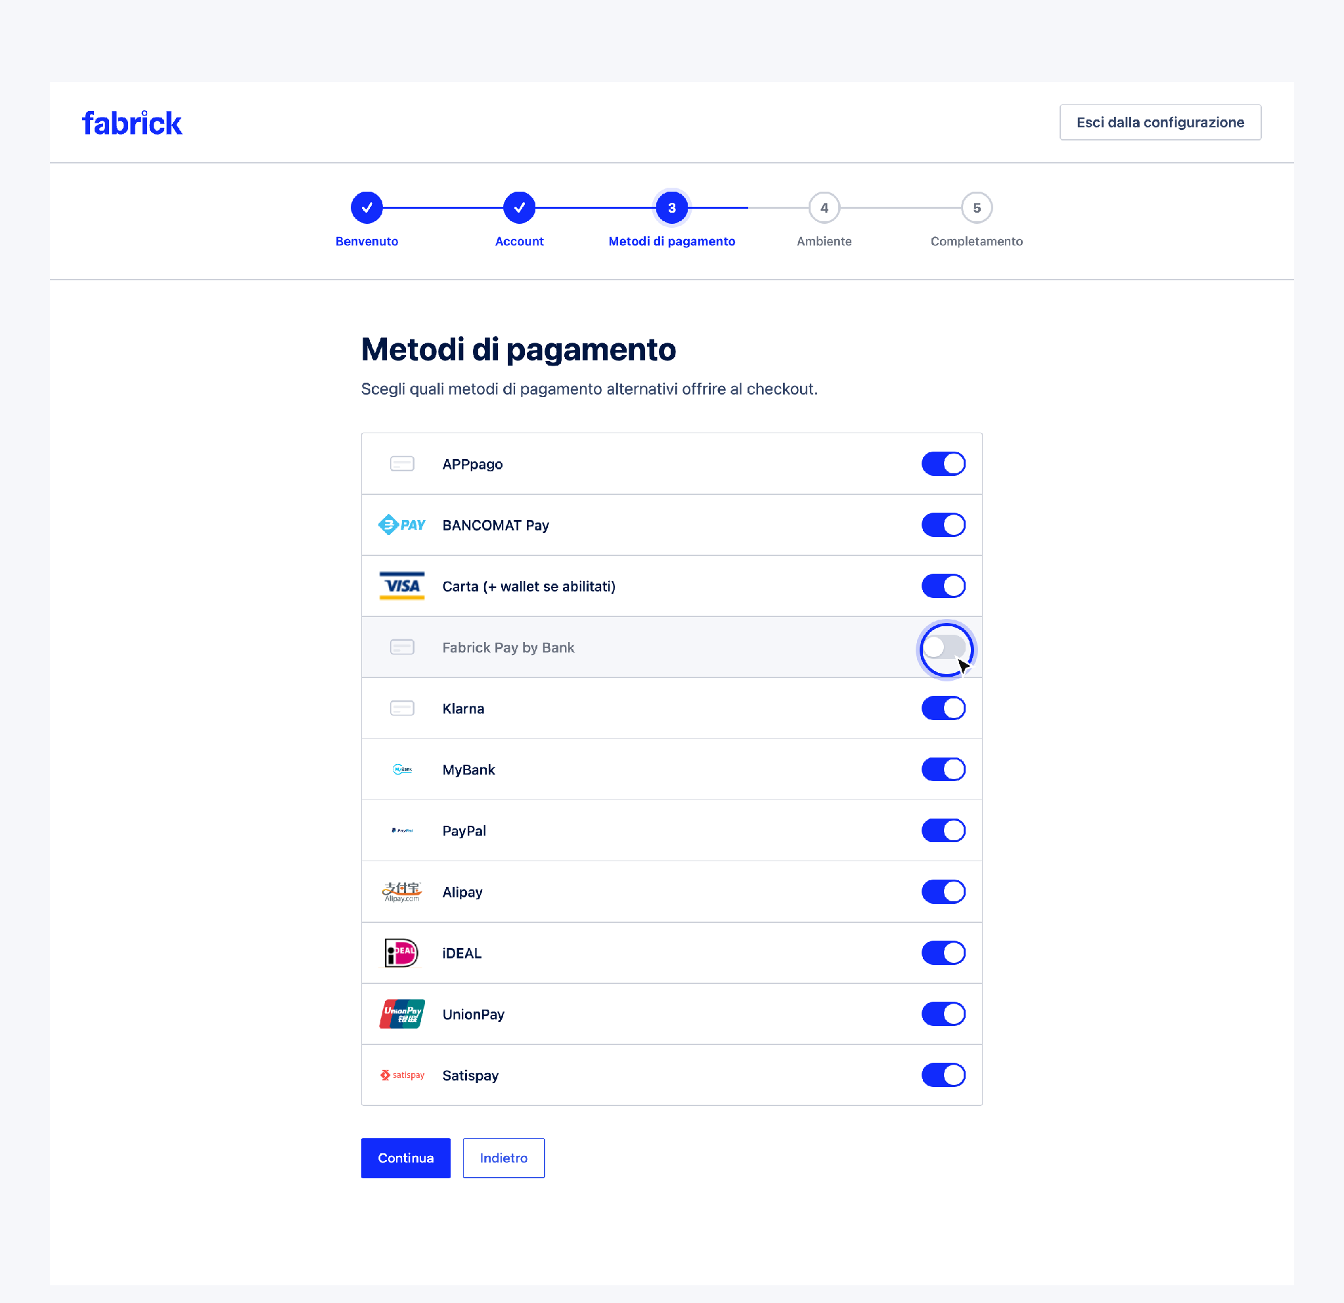
Ogni metodo ha il proprio interruttore; le righe bloccate restano sempre attive.
- Ambiente. La schermata Scegli l'ambiente di pagamento mostra l'account collegato e due opzioni. Sandbox è indicata come Consigliato durante i test. Nessun addebito reale. Live corrisponde alla Modalità produzione. I pagamenti reali usano l'API Orchestra live: selezionandola compare l'avviso sui pagamenti reali e la casella Comprendo che la modalità live elaborerà pagamenti reali, che devi spuntare per proseguire. Il plugin usa lo stesso account inserito al passo Account anche per la produzione e ripete il controllo di connessione sull'ambiente scelto prima di far avanzare la procedura. Premi Continua.

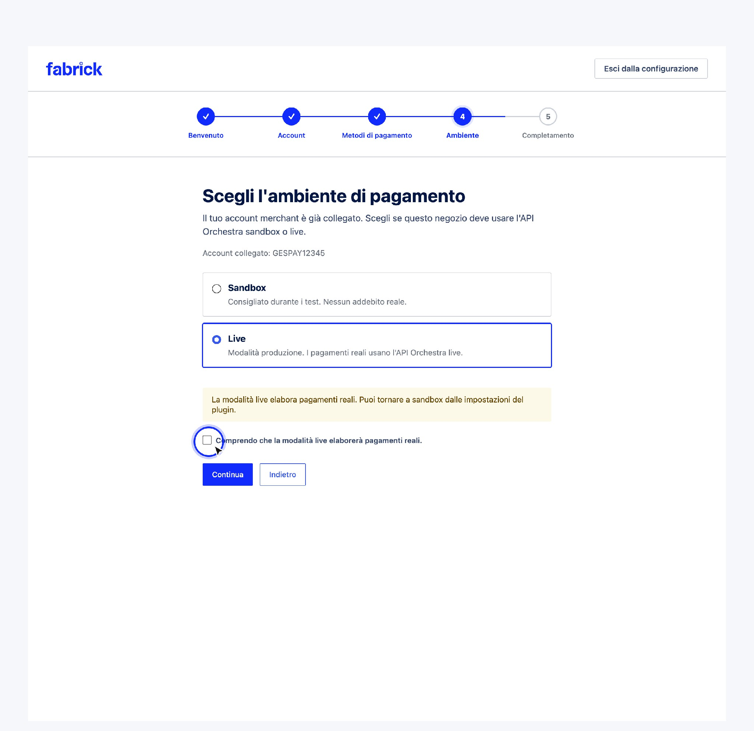
La scelta della modalità live richiede una conferma esplicita prima di proseguire.
- Completamento. La schermata Ci sei quasi riepiloga Account merchant collegato, Test connessione superato e l'ambiente selezionato, e avvisa che il gateway resterà disabilitato finché non lo abiliti manualmente. Premi Completa configurazione: il plugin registra la configurazione come conclusa e ti porta alla scheda del gateway in WooCommerce → Impostazioni → Pagamenti.

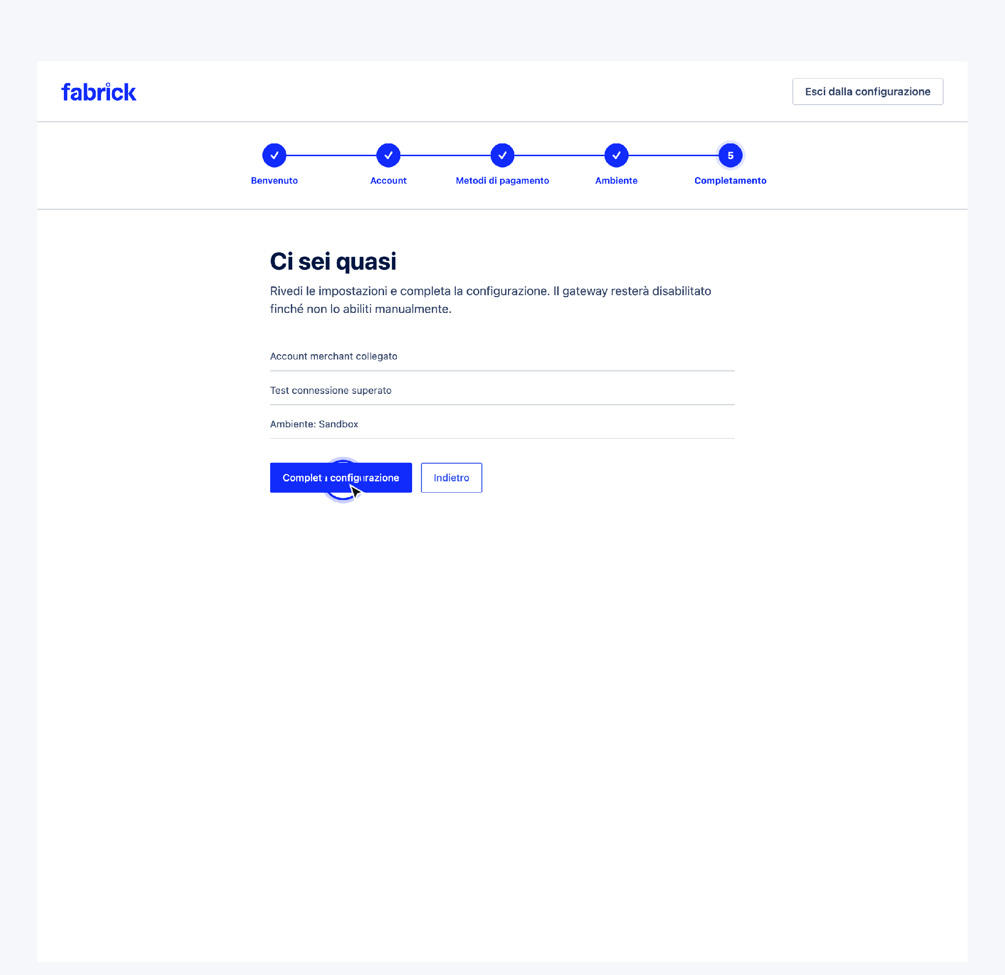
Il riepilogo finale anticipa che il gateway resta disattivato fino all'attivazione manuale.

Impostazioni del gateway
Conclusa la configurazione guidata, tutto ciò che riguarda il funzionamento quotidiano del metodo di pagamento si governa da una sola schermata: la scheda del gateway in WooCommerce → Impostazioni → Pagamenti → Fabrick Payment Orchestra. Qui il gateway si accende, prende il nome che i clienti leggono al checkout e mostra le credenziali con cui il negozio parla con la piattaforma.
La schermata corrisponde all'indirizzo
wp-admin/admin.php?page=wc-settings&tab=checkout&section=fabrick_orchestra e si raggiunge anche facendo clic sul nome del metodo nell'elenco di WooCommerce → Impostazioni → Pagamenti. In alto, accanto al titolo Fabrick Payment Orchestra, il collegamento Torna ai pagamenti riporta all'elenco completo dei metodi.
Il contenuto è organizzato in cinque riquadri, nell'ordine: il riquadro con il logo Fabrick che raccoglie Ambiente di pagamento e Credenziali, poi Visualizzazione checkout, Metodi di pagamento, Carte salvate e Debug. In fondo alla pagina c'è un solo pulsante Salva le modifiche: vale per tutti i riquadri insieme.

Prerequisiti
  - Configurazione guidata completata. Se non lo è, l'apertura di questa scheda riporta alla procedura guidata e i riquadri non vengono mostrati.
  - Utenza WordPress con il permesso di gestire WooCommerce.
  - Shop Login e API Key già verificati con un test di connessione riuscito sull'ambiente attivo.
  - Decisione presa su come chiamare il metodo al checkout, se il nome predefinito non è quello che vuoi mostrare ai clienti.

Procedura
- Apri WooCommerce → Impostazioni → Pagamenti e fai clic su Fabrick Payment Orchestra. La pagina si apre sui cinque riquadri, con quello dell'account in cima (Figura 1)
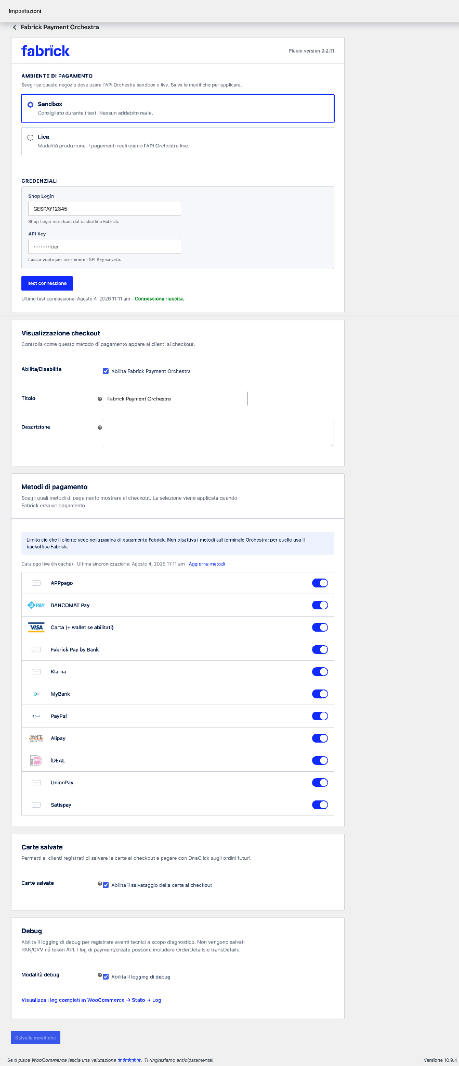
Figura 1. La scheda del gateway raccoglie in un'unica pagina account, aspetto al checkout, metodi, carte salvate e diagnostica.

- Nel riquadro Visualizzazione checkout spunta Abilita Fabrick Payment Orchestra. È l'interruttore che rende il metodo visibile ai clienti: la configurazione guidata lo lascia deliberatamente spento; quindi, finché non lo spunti qui nessuno può pagare con Fabrick (Figura 2).
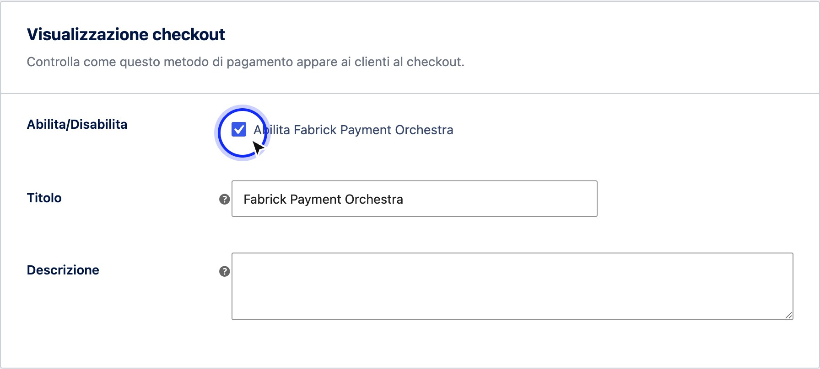
Figura 2. L'abilitazione del gateway è una spunta esplicita nel riquadro Visualizzazione checkout.
- Sempre nello stesso riquadro, controlla Titolo e Descrizione: sono i due testi che il cliente vede accanto al metodo di pagamento. Il titolo predefinito è Fabrick Payment Orchestra, la descrizione parte vuota.
Riquadro Visualizzazione checkout

Campo | Descrizione
Abilita/Disabilita | Casella Abilita Fabrick Payment Orchestra. Spenta all'installazione: finché resta spenta il metodo non compare al checkout. Accendendola il metodo entra tra le scelte di pagamento del negozio.
Titolo | Nome del metodo mostrato ai clienti al checkout. Valore predefinito Fabrick Payment Orchestra: puoi sostituirlo con una formula più riconoscibile per i tuoi clienti, per esempio Carta di credito e altri  metodi.
Descrizione | Testo facoltativo mostrato sotto il titolo al checkout. Vuoto per impostazione predefinita. Utile per anticipare che il pagamento si conclude su una pagina protetta.

- Sali al riquadro con il logo Fabrick e verifica l'account. La sezione Ambiente di pagamento mostra quale dei due ambienti è attivo, la sezione Credenziali contiene Shop Login e API Key, e sotto ai campi il pulsante Test connessione con la riga di stato Ultimo test connessione. Il campo della chiave è mascherato: se una chiave è già salvata mostra un valore fittizio e il suggerimento Lascia vuoto per mantenere l'API Key salvata (Figura 3).

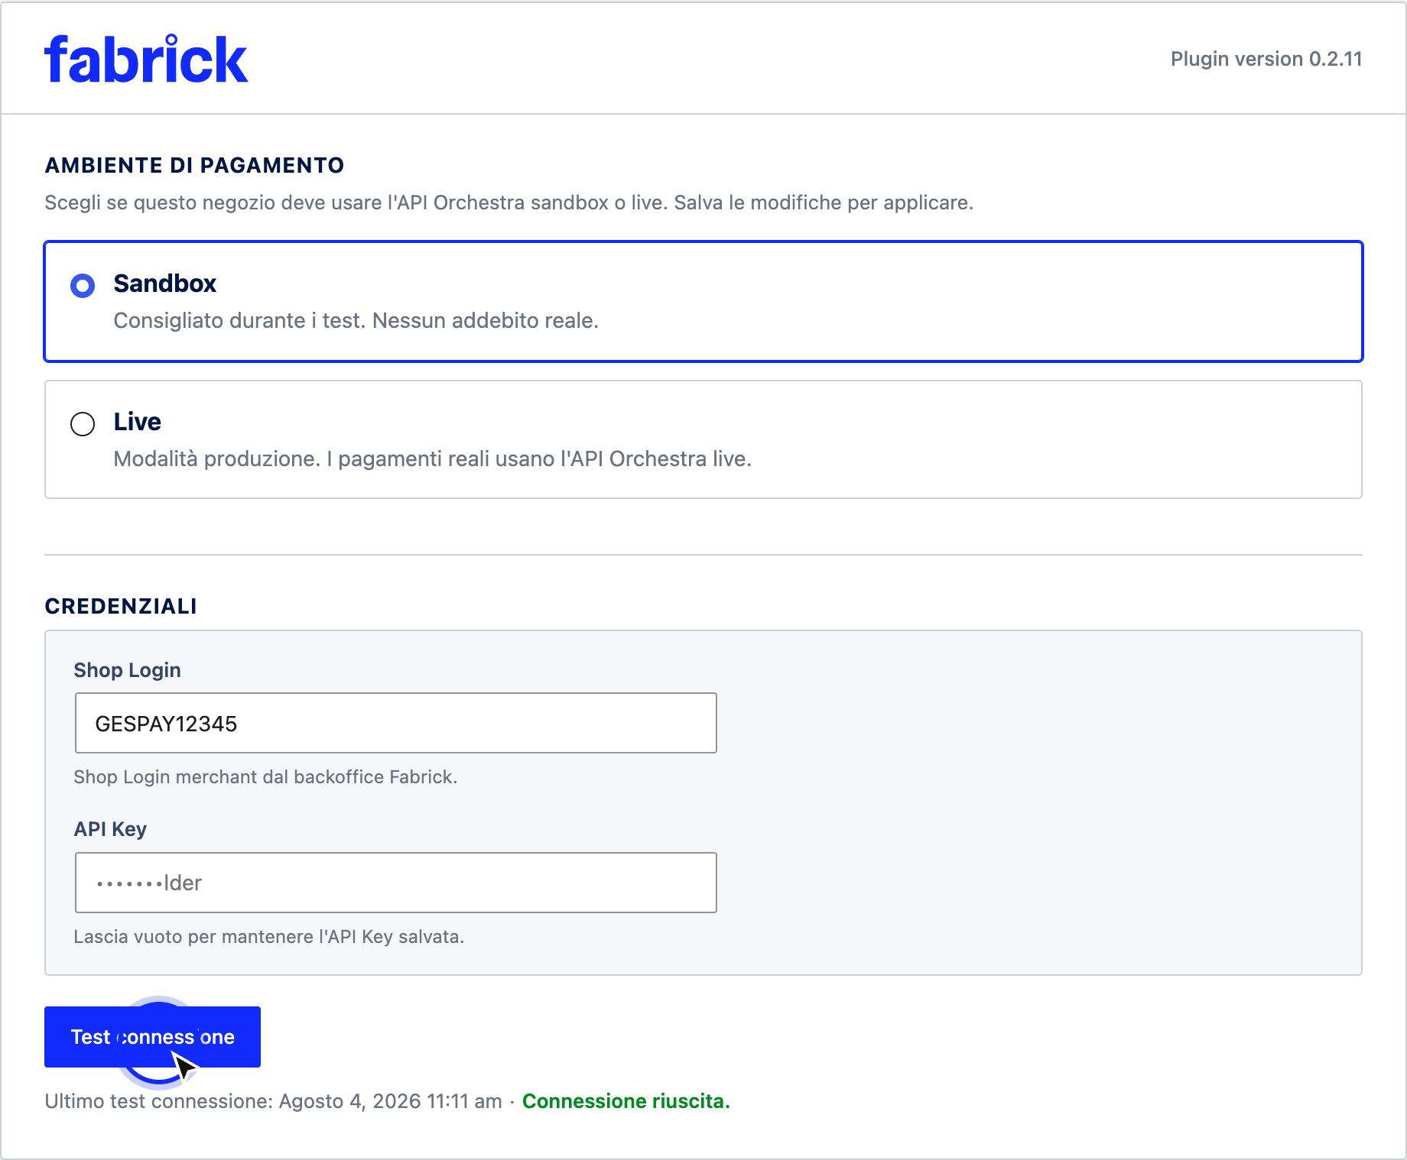
Figura 3. Il riquadro dell'account riepiloga ambiente, credenziali e data dell'ultima verifica di connessione.

- Scorri gli ultimi tre riquadri per confermare che siano coerenti con quello che vuoi offrire. Metodi di pagamento elenca i metodi da mostrare al checkout, Carte salvate contiene un solo interruttore per il salvataggio della carta, Debug attiva la registrazione degli eventi tecnici e offre il collegamento Visualizza i log completi in WooCommerce → Stato → Log (Figura 4)
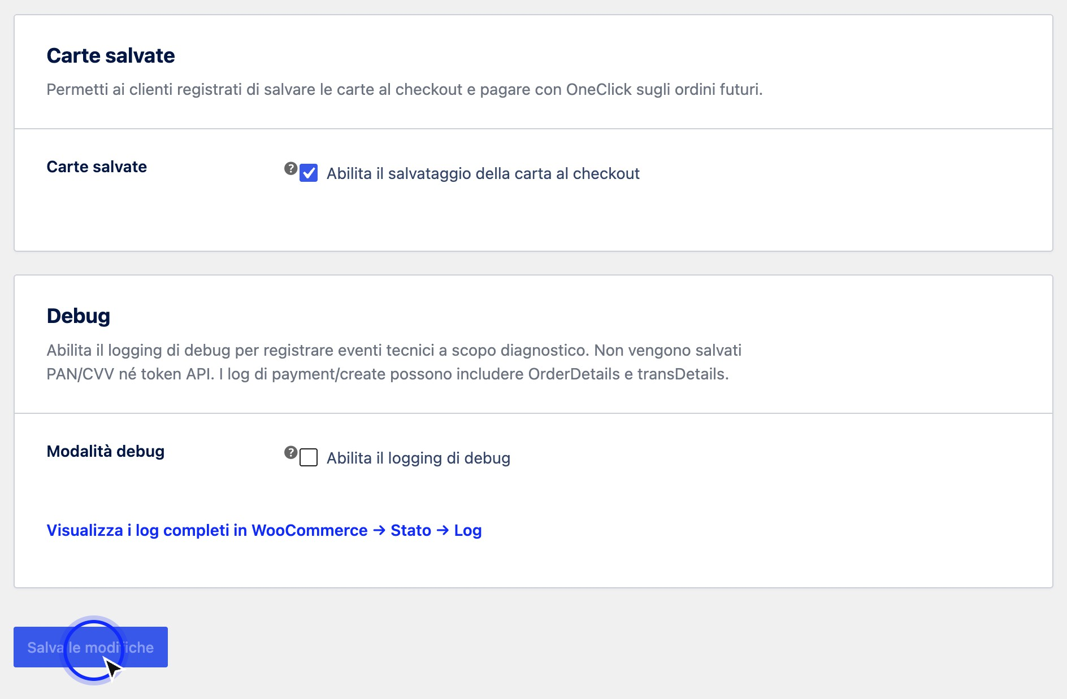
Figura 4. In fondo alla pagina un unico pulsante salva le modifiche di tutti i riquadri.

- Premi Salva le modifiche. La pagina si ricarica con i valori registrati; nell'elenco di WooCommerce → Impostazioni → Pagamenti il metodo risulta attivo e riporta il titolo che hai scelto.

Ambiente Sandbox e passaggio in Produzione
Il negozio dialoga con la piattaforma Fabrick in uno solo di due ambienti alla volta: la sandbox, dove ogni pagamento è simulato e non produce addebiti, oppure il live, dove le transazioni sono reali e il denaro si muove davvero

Host contattati per ambiente
Ambiente | Chiamate dal server del negozio | Modulo di pagamento nel browser del cliente
Sandbox | https://sandbox.gestpay.net | https://sandbox-web.axerve. com
Live | https://ecomms2s.sella.it | https://web.axerve.com

Procedura
- Apri WooCommerce → Impostazioni → Pagamenti e seleziona Fabrick Payment Orchestra. La prima card contiene la sezione Ambiente di pagamento, con la descrizione Scegli se questo negozio deve usare l'API Orchestra sandbox o live. “Salva le modifiche per applicare” (Figura 1).

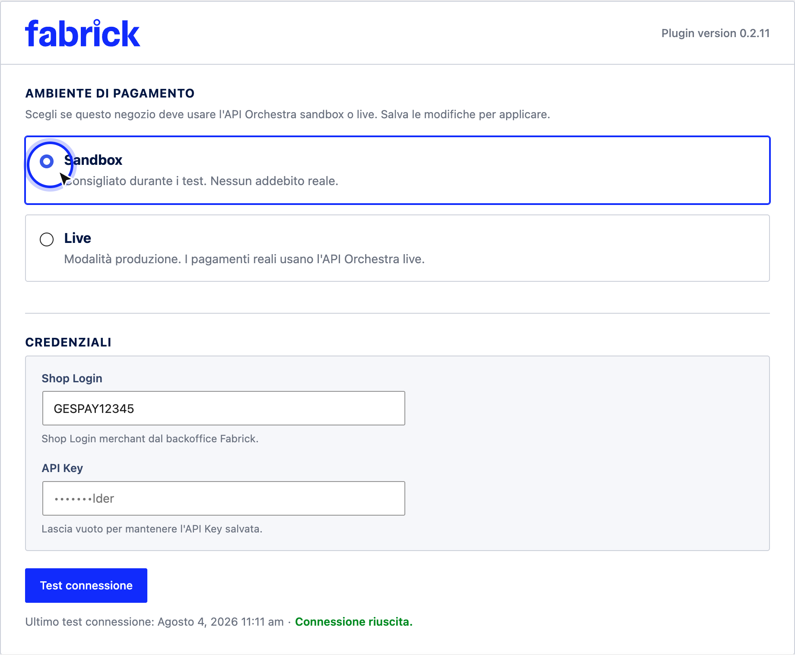
Figura 1. La card iniziale delle impostazioni del gateway riunisce ambiente, credenziali e verifica della connessione.
- Prima di cambiare ambiente completa il collaudo in sandbox: un pagamento con carta andato a buon fine, uno rifiutato, e una prova per ciascun metodo alternativo che intendi proporre. Carte di test della sandbox Fabrick disponibili qui

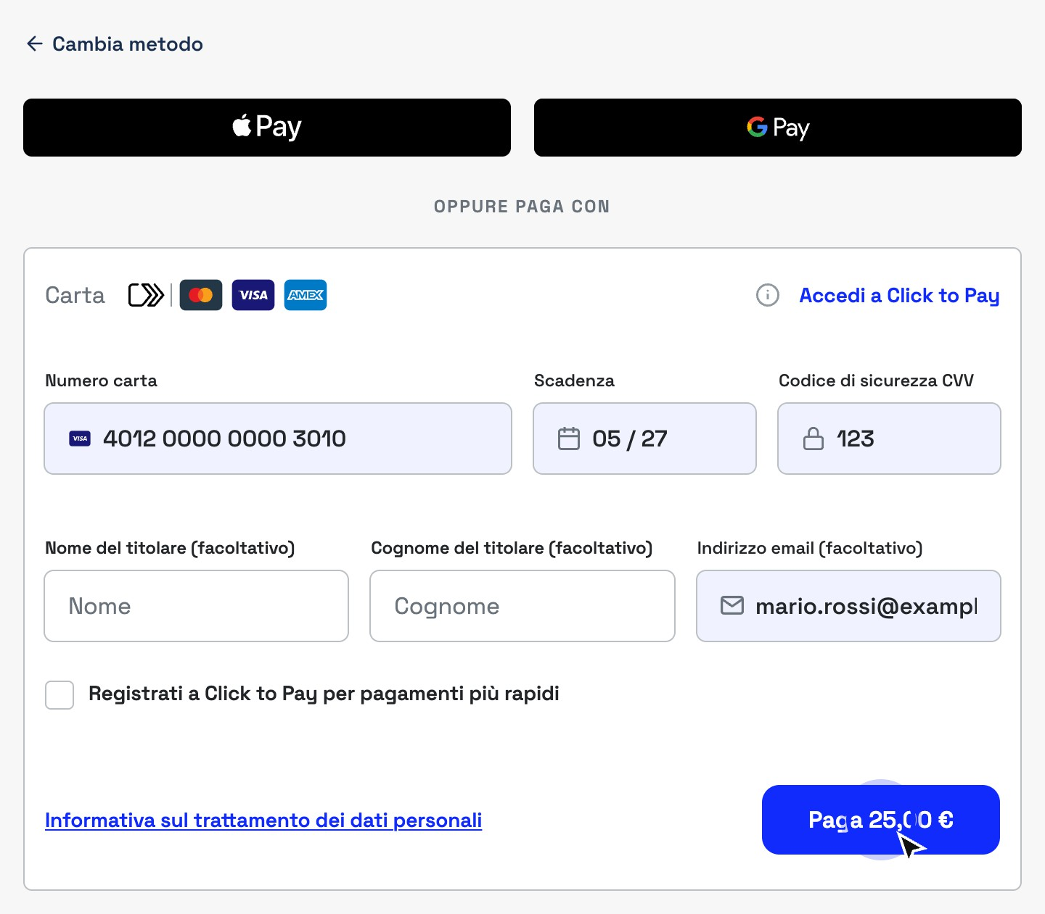

Figura 2. In sandbox il modulo di pagamento accetta soltanto le carte di test pubblicate da Fabrick.
- Quando il collaudo è chiuso, seleziona l'opzione Live, descritta come Modalità produzione. I pagamenti reali usano l'API Orchestra live. Compaiono l'avviso La modalità live elabora pagamenti reali. Puoi tornare a sandbox in qualsiasi momento e la casella Comprendo che la modalità live elaborerà pagamenti reali: spuntala, altrimenti il salvataggio viene rifiutato (Figura 3).

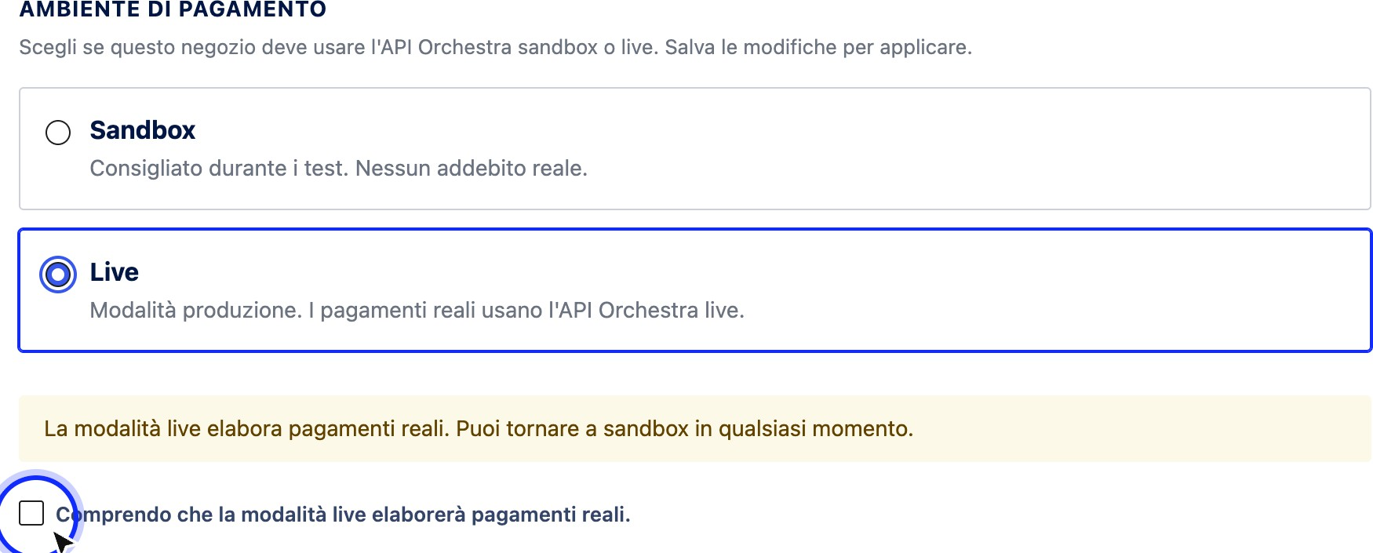

Figura 3. La selezione della modalità live richiede una conferma esplicita prima del salvataggio.
- Premi Salva le modifiche. Il plugin esegue tre operazioni in sequenza: riporta sull'ambiente di produzione l'account merchant memorizzato per la sandbox, registra il nuovo ambiente e verifica la connessione verso gli host di produzione. Se la verifica non riesce, compare il messaggio Test connessione non riuscito per l'ambiente selezionato. Controlla le credenziali e riprova: l'ambiente è comunque già cambiato, quindi il passo successivo non è tornare indietro ma sistemare le credenziali.
- Se il tuo account di produzione è diverso da quello usato in sandbox, ora la sezione Credenziali mostra i campi dell'ambiente live: inserisci lo Shop Login di produzione, incolla l'API Key di produzione e salva. Poi premi Test connessione e attendi la conferma Connessione riuscita. La riga Ultimo test connessione tiene traccia di data, ora ed esito dell'ultima verifica.
- Nella card Metodi di pagamento premi Aggiorna metodi: l'elenco viene riletto dal terminale di produzione, che può esporre metodi diversi da quelli attivi in sandbox. Controlla che gli interruttori riflettano ciò che vuoi offrire ai clienti reali.
- Nella card Debug togli la spunta da Abilita il logging di debug, se l'avevi attivata per il collaudo: la descrizione del campo stessa raccomanda di tenerlo disattivato in produzione. Verifica infine che nella card Visualizzazione al checkout la casella Abilita Fabrick Payment Orchestra sia spuntata e salva (Figura 4). Nel Campo Shoplogin inserisci il codice di produzione

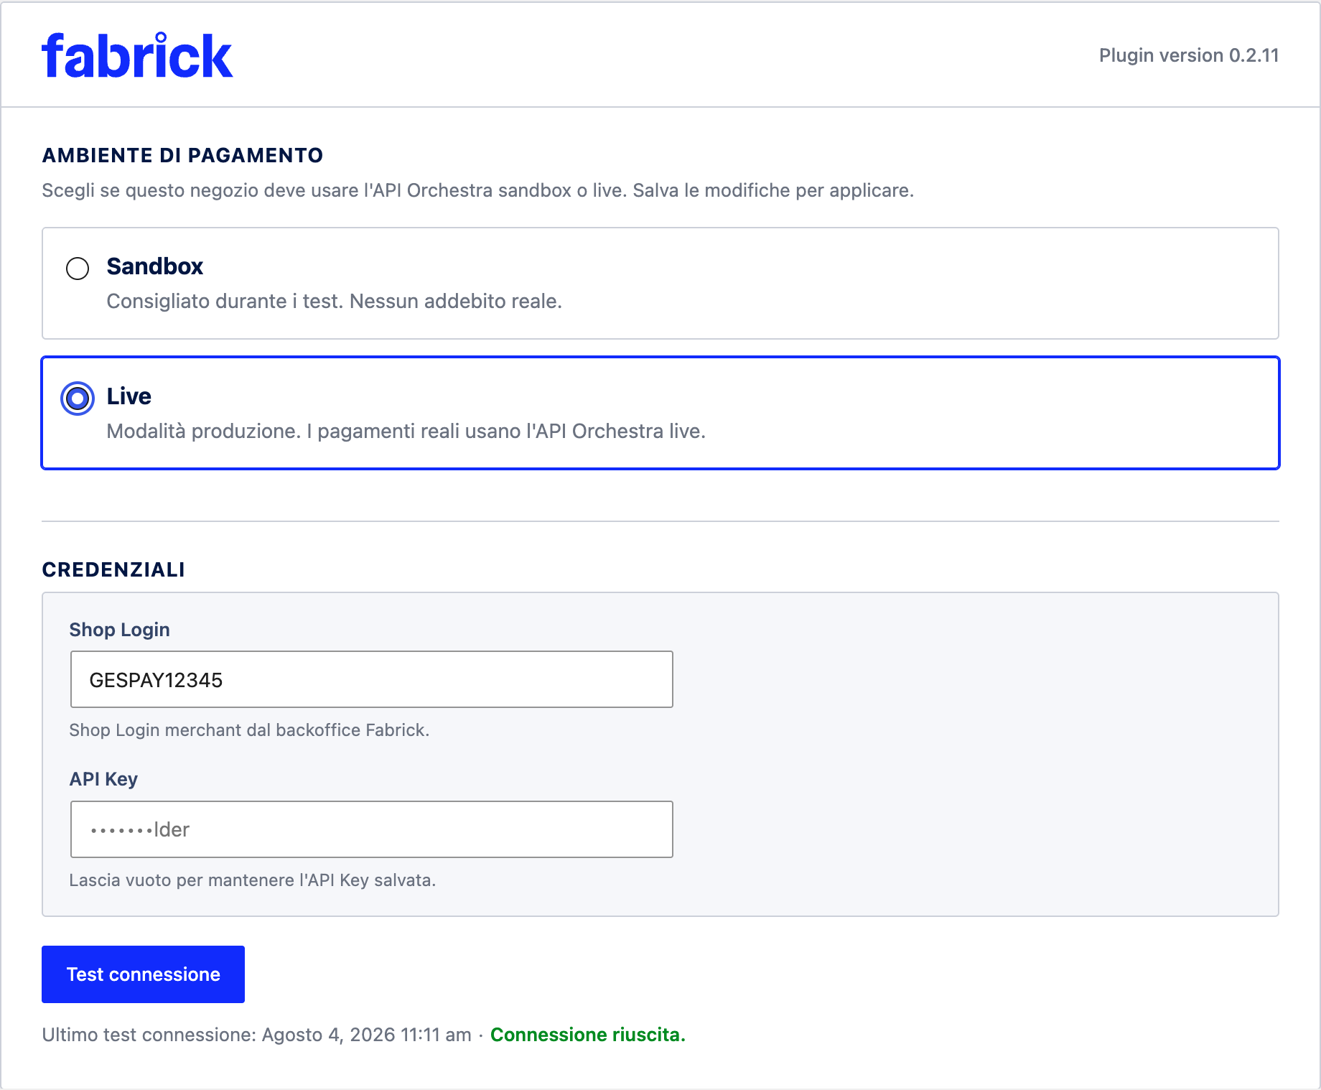
Figura 4. A passaggio concluso l'ambiente resta su Live e la riga di stato riporta l'ultima verifica riuscita.

Lista di controllo per il passaggio in produzione

Verifica | Dove si controlla
Almeno un pagamento con carta riuscito e uno rifiutato in sandbox, con l'ordine WooCommerce finito nello stato atteso. | Ordini di prova sul negozio in sandbox.
Prova dei metodi alternativi che vuoi offrire, per quelli collaudabili con un account di test. | Checkout in sandbox, card Metodi di pagamento.
Credenziali di produzione disponibili e conservate  in modo sicuro. | Backoffice Fabrick o referente Fabrick.
Metodi di pagamento previsti dal contratto attivi sul terminale di produzione. | Referente commerciale Fabrick: il plugin può solo nascondere ciò che il terminale espone, non abilitarlo.
Modalità di movimentazione della carta concordata, perché da questa dipende cosa potrai fare a pagamento avvenuto (annullo totale o rimborso anche parziale). | Contratto e backoffice Fabrick.
Chiamate HTTPS in uscita consentite verso gli  host di produzione. | Provider di hosting o amministratore di sistema.
Regole di sicurezza del sito aggiornate con i domini di produzione, se applichi una  Content-Security-Policy o un firewall applicativo. | Configurazione del server o del servizio di protezione.
Checkout servito in HTTPS con certificato valido. | Browser sul sito reale.
Ambiente su Live, test di connessione riuscito, avviso della sandbox scomparso. | Card iniziale delle impostazioni del gateway.
Gateway abilitato, titolo e descrizione rivisti come li  vedrà il cliente. | Card Visualizzazione al checkout.

Metodi di pagamento
La scheda del gateway contiene una sezione dedicata ai metodi che il negozio propone quando il cliente arriva sulla pagina di pagamento Fabrick: carta, wallet e i metodi alternativi previsti dal tuo contratto. Qui decidi quali mostrare, aggiorni l'elenco quando Fabrick attiva o disattiva qualcosa sul tuo terminale e controlli da quale origine arriva l'elenco che stai vedendo.

Procedura
- Apri WooCommerce → Impostazioni → Pagamenti e seleziona Fabrick Payment Orchestra. Scorri fino alla scheda Metodi di pagamento, sotto le sezioni dedicate all'account e al checkout. La descrizione della scheda ricorda che la selezione viene applicata quando Fabrick crea un pagamento, e un secondo avviso chiarisce il perimetro: Limita ciò che il cliente vede nella pagina di pagamento Fabrick. Non disattiva i metodi sul terminale Orchestra: per quello usa il backoffice Fabrick (Figura 1).

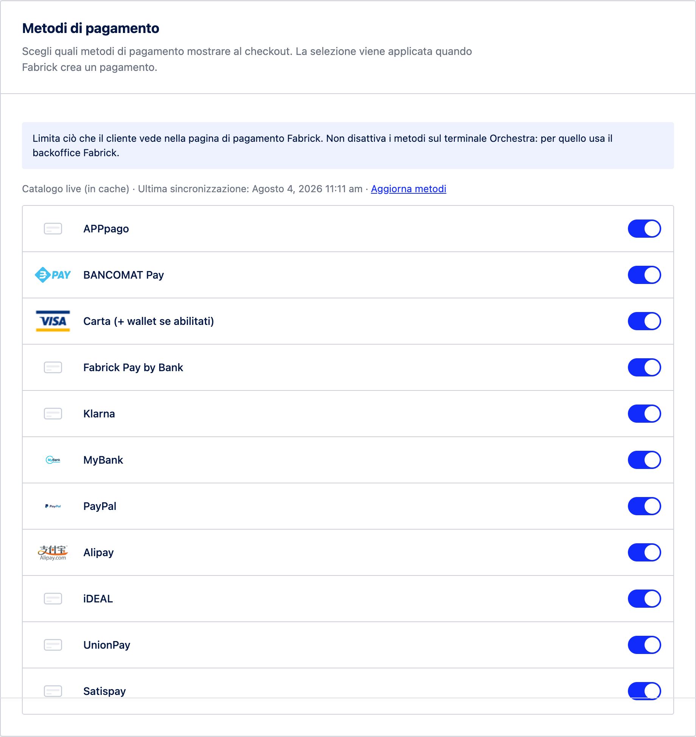
Figura 1. La scheda dei metodi di pagamento riunisce l'origine dell'elenco, il comando di aggiornamento e gli interruttori dei singoli metodi.

Premi Aggiorna metodi per rileggere l'elenco dal terminale. Durante l'operazione compare Aggiornamento metodi...; al termine, il riquadro indica il numero di metodi e segnala eventuali differenze, raggruppate in Nuovi metodi, Metodi rimossi e Rimossi ma ancora abilitati nella tua selezione. Con una selezione parziale, i nuovi metodi mostrano l'invito ad abilitarli per renderli visibili al checkout (Figura 2).

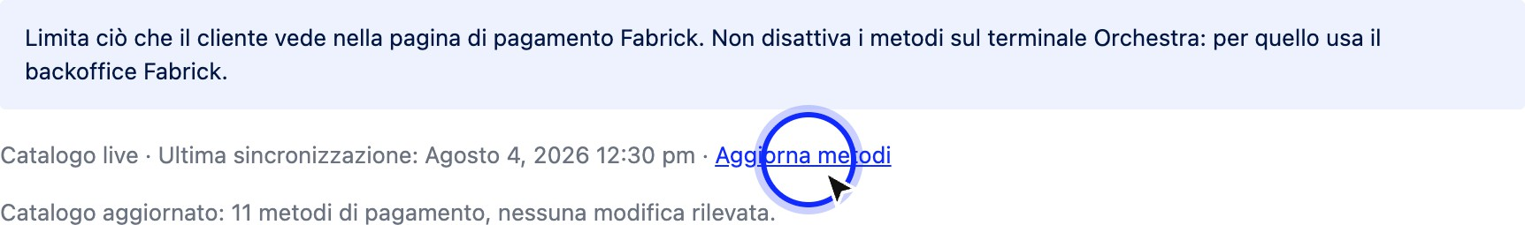

Figura 2. Dopo l'aggiornamento il plugin dichiara quanti metodi ha trovato e, se serve, quali sono comparsi o spariti dall'ultima lettura.
- Scorri l'elenco e usa gli interruttori per scegliere quali metodi mostrare al checkout. Ogni riga riporta il logo del metodo, oppure un'icona generica se non disponibile, il nome e il relativo interruttore. La voce Carta (+ wallet se abilitati) include anche Apple Pay e Google Pay, che non hanno interruttori separati perché dipendono dalla categoria Carta. I metodi aggiunti rispetto all'elenco predefinito sono contrassegnati dall'etichetta Nuovo (Figura 3).
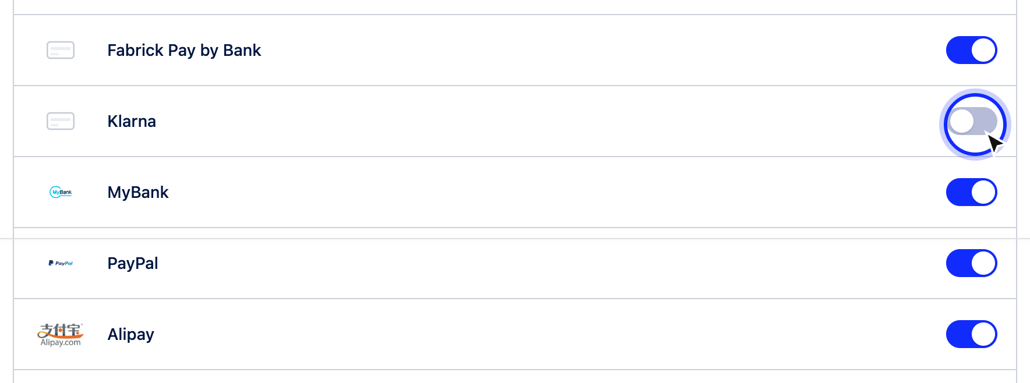
Figura 3. Gli interruttori spenti restano visibili nell'elenco: sono metodi disponibili sul terminale ma esclusi dal checkout.
- Alcuni metodi non possono essere disattivati dal plugin e non mostrano alcun interruttore. In questo caso, la riga riporta Sempre abilitato e invita a gestire il metodo dal backoffice Fabrick o tramite il proprio account manager. Se è attiva una selezione parziale, la riga mostra invece Escluso dal filtro e Nascosto con filtro attivo: il metodo compare al checkout solo quando non viene applicato alcun filtro, cioè quando tutti gli interruttori sono accesi.
- Premi Salva le modifiche in fondo alla pagina per applicare la selezione. L'aggiornamento del catalogo e il salvataggio sono operazioni separate: Aggiorna metodi rilegge soltanto l'elenco, mentre il checkout continua a usare la selezione precedente finché non salvi. Se tutti gli interruttori sono accesi, il plugin non applica filtri e lascia al terminale la scelta dei metodi da mostrare.

Il plugin supporta anche i pagamenti OneClick, PayByLink e gli abbonamenti usando il plugin WooCommerce Subscriptions (non incluso).
Per approfondimenti sul funzionamento si consiglia di consultare il manuale completo

